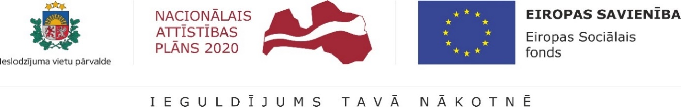

Informācija par aktualitātēm Ieslodzījuma vietu pārvaldes īstenotajā Eiropas Sociālā fonda projektā "Resocializācijas sistēmas efektivitātes paaugstināšana"
2020.gada 4.ceturksnī Ieslodzījuma vietu pārvalde turpināja īstenot Eiropas Sociālā fonda projektu "Resocializācijas sistēmas efektivitātes paaugstināšana"

- Organizējot, vadot darba grupas, kā arī strādājot pie programmu materiālu papildināšanas, precizēšanas un izveides, projekta pētnieki nodrošināja 6 resocializācijas programmu pilnveidošanu (2 Valsts probācijas dienesta un 4 Ieslodzījumu vietu pārvaldes programmas).
- Tika izstrādāts instruments (stresa simptomu skala) pētījumu veikšanai par pilnveidoto Stresa mazināšanas programmu, kā arī veikta datu apkopošana pētījumam par pilnveidotās programmas “Pārmaiņām-Jā!” efektivitāti. 12.oktobrī notika seminārs-kovīzija “Motivācijas programmas “Pārmaiņām - Jā!” programmas vadītāju pieredzes apmaiņa”, 10.un 11.novembrī - seminārs – “Ievads apmācībās darbam ar programmu “Esmu apzināts””.
- Turpinājās Ieslodzījuma vietu pārvaldes risku un vajadzību novērtēšanas (RVN) elektroniskās vides izstrāde.
- Pētnieki turpināja strādāt pie Dinamisko riska faktoru novērtēšanas skalas pilnveidošanas. Tika veikta datu izgūšana un anonimizēšana.
- Sadarbībā ar Valsts probācijas dienesta speciālistiem un konsultantiem turpinājās arī darbs pie nepilngadīgo un jauniešu likumpārkāpēju atbalsta vajadzību un resursu izpētes instrumenta izveides.
- Ar autoriem no Kanādas tika noslēgts līgums par diagnosticējošā instrumenta Static-99R izmantošanu Latvijas ieslodzījuma vietās. Šis instruments tiks izmantots darbam ar ieslodzījuma vietās esošiem notiesātiem dzimumnoziedzniekiem.
- Tika pabeigta arī darbinieku sertifikācija darbam ar VRS un VRS-SO instrumentiem (Vardarbības riska skala un Vardarbības riska skalas dzimumnoziegumu versija).
- Darba grupa strādāja pie personāla atlases vērtēšanas un testēšanas metožu izstrādes un ieviešanas Augstākā līmeņa vadītāju, Vidējā līmeņa un Zemākā līmeņa amatu grupu kandidātu 3.kārtas atlases kritērijiem.
- Tika uzsākts darbs pie mācību programmu izstrādes Ieslodzījuma vietu pārvaldes virsnieku apmācībai. Paredzēts sagatavot drošības, apsardzes un uzraudzības darbinieku apmācību programmas.

Informāciju sagatavoja informatīvo pasākumu koordinatore Maruta Bukleviča.

